1. Lee con atención el texto, analízalo y responde a la siguiente pregunta: ¿Qué papel jugó el rearme alemán desde la perspectiva de la economía, la política internacional y la ideología nazi?
“(...) las dificultades internacionales por las que atraviesa Europa desde 1932 han desencadenado la carrera de armamentos. Los elementos que más caracterizan este inmenso esfuerzo han sido la constitución de la aviación alemana y su aplicación parcial en España, con métodos modernos de la guerra aérea (...)
Hasta el otoño del 38 Alemania ha creado las mejores y más numerosas unidades de combate en Europa...”
(Dollfus y Bouché: Historia de la aeronáutica).
2. Comenta las siguientes imágenes (de qué momento recogen y me hables un poco de ello)
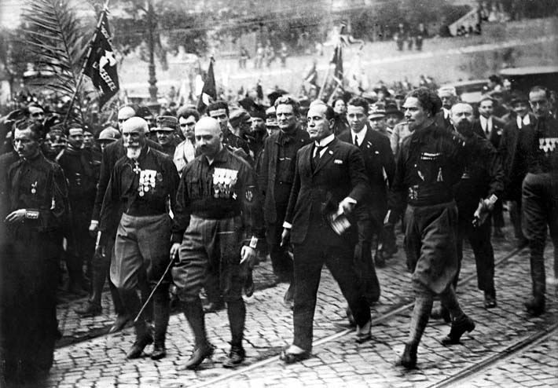
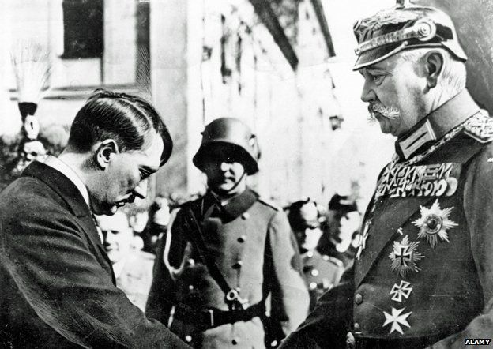

3. Define:
Fascismo, totalitarismo, antisemitismo, autarquía, espartaquistas, SS, SA, Leyes de Núremberg, Noche de los cuchillos largos, Noche de los cristales rotos.

4. Lee y contesta
Christoph Blocher, de 63 años, ha labrado en poco más de dos décadas una ascendente carrera política, así como económica: Blocher ocupa el noveno lugar entre los más ricos de Suiza, con una fortuna obtenida como asesor y luego propietario de la empresa de plásticos EMS Chemie estimada por la revista Forbes en 1.400.000 millones de dólares. En política, Blocher ha ido creciendo a golpe de una enérgica oratoria, acompañada de una inagotable financiación, que lo han convertido en el protagonista de numerosas campañas de referendos durante los últimos 20 años. Acérrimo defensor del aislacionismo suizo, Blocher ganó fama en 1986 durante la consulta contra la entrada del país en Naciones Unidas, para lo que creó un grupo de presión llamado Campaña para una Suiza Independiente y Neutral. También participó en el referéndum contra la participación del país en operaciones militares de la ONU en 1994 y en la consulta contra el ingreso de Suiza en la Unión Europea en 2001. Inició su carrera política como líder de la Unión Democrática de Centro (UDC) en el cantón de Zúrich, ciudad donde estudió y se doctoró en Derecho. En 1979 logró ser elegido diputado y, desde entonces, ha defendido en el Parlamento Federal sus posiciones nacionalistas y antieuropeas. La inmigración ha ocupado un lugar central en el discurso xenófobo de Blocher, nacido en la Suiza alemana, que ha culpado a los extranjeros, especialmente a los africanos y a los balcánicos, del aumento de la delincuencia en el país. En 1999, un tribunal de Zúrich lo acusó de intentar minimizar los efectos desastrosos de la política comercial y de refugiados de Suiza durante la Segunda Guerra Mundial. Blocher había criticado el fondo creado por el Gobierno suizo a favor de las víctimas del holocausto. En temas económicos, siempre ha defendido las subvenciones a los agricultores, entre los que se encuentra buena parte de su base electoral.
- ¿Qué argumenta el líder suizo Blocher en sus dicursos?
- Este país vive europeo ¿vive aislado como tradicionalmente lo venía haciendo?. Intenta razonar tu respuesta, si necesitas informarte por otro lado hazlo.
- ¿Por qué se quiere tener a los ricos del mundo de su lado y muestra su rechazo a la inmigración?
- Busca información entre las diferencias que puedan existir entre la Alemania de 1919, donde se organizó el partido de Hitler, y la suiza de 2003 año de la fecha del texto.
- Emite un juicio razonado sobre las causas que hayan podido despertar el fantasma de la inmigración, actualmente.

